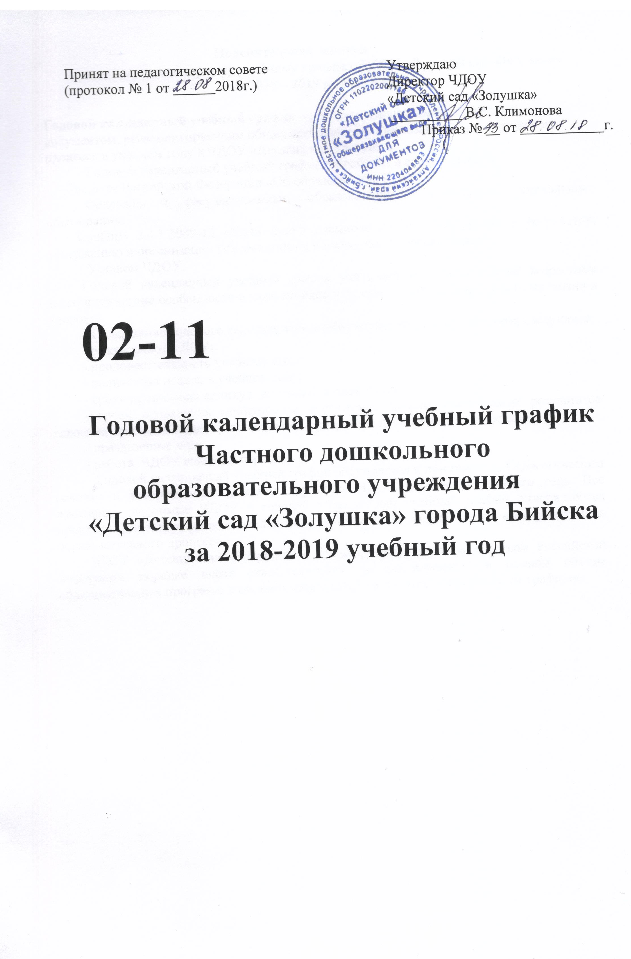
Пояснительная записка
к годовому календарному учебному графику ЧДОУ «Детский сад «Золушка»
на 2018 – 2019 учебный год

Годовой календарный учебный график – является локальным нормативным документом, регламентирующим общие требования к организации образовательного процесса в учебном году в ЧДОУ «Детский сад «Золушка»
Годовой календарный учебный график разработан в соответствии с:
- Законом Российской Федерации «Об образовании в РФ»;
- Федеральным государственным образовательным стандартом дошкольного образования;
- СанПиН 2.4.1.3049-13 «Санитарно-эпидемиологические требования к устройству, содержанию и организации режима работы в дошкольных организациях».
- Уставом ЧДОУ.
Годовой календарный учебный график учитывает в полном объеме возрастные психофизические особенности воспитанников и отвечает требованиям охраны их жизни и здоровья.
Содержание годового календарного учебного графика включает в себя следующее:
- режим работы ДОУ;
- продолжительность учебного года;
- количество недель в учебном году;
- сроки проведения каникул, их начало и окончание;
- сроки проведения мониторинга достижения детьми планируемых результатов освоения основной общеобразовательной программы дошкольного образования;
- праздничные дни;
- работа ЧДОУ в летний период.
Годовой календарный учебный график обсуждается и принимается Педагогическим советом и утверждается приказом директора ЧДОУ до начала учебного года. Все изменения, вносимые ЧДОУ в годовой календарный учебный график, утверждаются приказом директора образовательного учреждения и доводятся до всех участников образовательного процесса.
ЧДОУ «Детский сад «Золушка» в установленном законодательством Российской Федерации порядке несет ответственность за реализацию в полном объеме образовательных программ в соответствии с годовым календарным учебным графиком.

Годовой календарный учебный график
на 2017 – 2018 учебный год

 | Cодержание | Наименование возрастных групп
 |  | Первая младшая группа  (2 – 3 года) | Вторая младшая группа  (3 – 4 года) |  | Средняя группа  ( 4 – 5 лет) | Старшая группа  (5 – 6 лет) | Подгото-вительная группа  ( 6 – 7 лет)
1 | Количество возрастных групп | 2 | 2 |  | 2 | 2 | 2
2 | Длительность занятия | 10 | 15 |  | 20 | 20-25 | 30
3 | Начало учебного года | 1.11.2018г  группы №1,2 | 1.09.2018
4 | Окончание учебного года | 31.05.2019
5 | Продолжительность учебной недели | 5 дней (понедельник – пятница)
6 | Выходные | Суббота, воскресенье, праздничные дни
7 | Продолжительность учебного года | 20 недель |  | 36 недель
8 | Летний оздоровительный период | С 01.06.2019 по 31.08.2019
9 | Режим работы ДОУ в учебном году | 7.00 – 19.00
10 | Режим работы ДОУ в  летний оздоровительный период | 7.00 – 19.00
11 | График каникул | Зимние каникулы - 25.12.2018–14.01.2019 (20дней)  Летние каникулы – С 01.06.2019 по 31.08.2019 (92 дня)

12 | Организация мониторинга достижения детьми планируемых результатов освоения основной общеобразовательной программы | Сроки проведения мониторинга достижения детьми планируемых результатов освоения основной общеобразовательной программы дошкольного образования | В первой младшей группах №1,2 заполняются адаптационные листы 01.09.2018 по 01.11.2018  В дошкольных группах заполняются нормативные карты развития с 01.09.2018 по 01.10.2018  С09.01.2019 по 31.01.2019  01.05.2019по 31.05.2019
 |  | Анализ уровня двигательной подготовленности развития физических качеств детей | 01.09.2018 - 15.09.2018  15.05.2019 по 31.05.2019
 |  | Анализ заболеваемости детей | Ежемесячно
 |  | Анализ диагностики психологической готовности детей к обучению в школе | 08.04.2019- 19.04.19
13 | Праздничные (выходные) дни |  | 4-6 ноября – День народного единства  1-8 января - Новогодние каникулы  23 февраля - День защитника Отечества  8 марта - Международный женский день  1 мая - Праздник Весны и Труда  9 мая - День Победы  12 июня - День России

